Newsletter broj 35
27.05.2006.

Budućnost zaista nikada ne izgleda onako kao je zamišljamo... Debela je to i gusta zavesa. Baš sam se bio obradovao slobodnom vikendu kojeg već duže vreme nismo imali. Ipak je deo tima u nedelju otišao do nekog sela zbog napetosti nastale nakon eksplozije mine. Ja sam ostao u kancelariji kao „podrška“. Kada se tim vratio posle podne, čuli smo dve eksplozije na nekoliko stotina metara udaljenosti. Tada se čuo neki neobičan dijalog i galama na ulici ispred našeg kuće/kancelarije. Izašao sam da vidim šta se dešava i video na petnaestak metara nekog mladića koji je nešto govorio jednom čoveku i potom je izveo neki čudan pokret, što se posle ispostavilo da je bilo kotrljanje granate u mome pravcu. Pogledao sam levo i kada sam se okrenuo da ponovo vidim šta se oni dvoje raspravljaju odjeknula je eksplozija (BIG BANG!). Nisam znao šta se desilo ali sam hteo da protestvujem, no tada sam osetio da sam pogođen u kuk pa sam ušao u kuću i video da krvarim. Naše vozilo je bilo parkirano napolju i uz pomoć kolega sam otišao do vozila i prebacili su me do lokalne bolnice (to je ona za koju sam rekao da ako odeš tamo – nemaš šanse). Tamo su mi stavili samo prvi zavoj i priključili me na infuziju i prebacili me do luke gde je već bio organizovan borbeni čamac Mornarice ŠL („gun boat“) da mene i još dvojicu lokalnih prebace u Trincomalee.

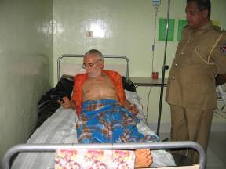
U Trincomalee bolnici su napravili rentegentski snimak, videli da imam šrapnel i bili spremni da mi ga izvade. Dao sam izjavu lokalnom šefu policije kojeg vidite na slici dok ja javljam porodici u Somboru šta se desilo. Sa mnom je pošla koleginica Kati, te je uz pomoć kancelarije UN uspela da dobije avion SL Air Force koji je za sat vremena doleteo iz Kolomba (neka velika, ružna „budala“ za prevoz trupa). Nisu bili u pitanju samo zdravstveni razlozi nego i bezbedonosni budući sam video tipa koji je bacio granatu a i on mene. Za 45 minuta sam bio prebačen u Kolombo (to je ona putanja što traje 11 sati vozom). Tamo me dočekala ambulantna kola najbolje i najskuplje privatne bolnice u Kolombu – „Apollo“ (imamo čuveno Britansko BUPA zdravstveno osiguranje). Napravili su mi sve preglede i odlučili da mi „šrapnel“ izvade sutra, u ponedeljak.
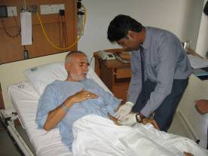
Nakon operacije mi je hirurg (onaj na slici desno) rekao da je „šrapnel“ bio 15cm duboko u debelom mesu i da su ga izvadili nekom spravom koja ima kameru na vrhu, a da nije povređen ni jedan veliki krvni sud, niti živac a niti kost. Predveče sam, uz pomoć sestara, već mogao da odem do toaleta. Postoperativni tok je bio zaista dobar tako da sam posle dva dana već išao sam do toaleta i posle šetao hodnicima. Na slici vidite kako hirurg, Dr. Jayaindra Fernando pregleda ranu.
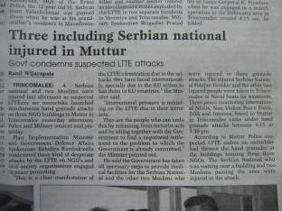
Budući su napadi na strance i humanitarne organizacije ovde jako velika retkost i vrlo neprijatna stvar za Vladu, već sutra je napad bio osuđen kako od strane Vlade tako i od UN, USA, EU, mnogih NGO i dr. Cela je stvar, naravno, ispolitizovana pa je, kao u članku na slici, odmah osuđen LTTE. Poznato je da LTTE ne napada humanitarne i slične organizacije a mnogo je verovatnije da je napad došao od strane onog krila u vojsci koje želi strance napolje iz Šri Lanke. Nešto mi je ta vrsta ksenofobije poznata. Moguće da su direktni izvršioci Muslimansko podzemlje. Svakojake kombinacije su moguće. Mi sada ispitujemo i procenjujemo sve okolnosti. Meta napada je bila organizacija a ne ja ali ja se u Mutur više ne vraćam.

Na ovdašnjim web stranicama je bilo puno vesti i komentara. Mene su uglavnom predstavljali kao državljana Srbije (kao da su već znali rezultate referenduma) a ponegde i kao Srbina (Serb). Kako je meni bilo javljeno vest je bila objavljena i u štampi u Srbiji. Nadam se da je to dobro za popravljanje ugleda Srbije u svetu, da ima i Srba u mirovnim misijama, pa makar bili i „Srbi Monoštorci“, kao što reče moj kum Sale.

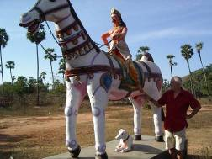
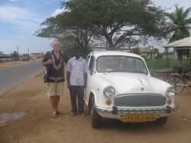
Bio sam planirao da u ovome pismu pišem vrlo malo o Šri Lanki a da završim priču o Indiji. Eto se izdogađalo pa sam morao promeniti plan. Ipak, da vas ne ostavim bez nečega lepšeg, evo i dve sličice iz Indije: na prvoj vidite drveni rekvizit za Hindu pooju, a na drugoj tipičan Indijski taksi na kada sam putovao nazad za Čenaji. Ima takvih i sličnih slika još pa ćete ih dobijati po malo u sledećim pismima.

Tako se završava tridesetipeto pismo iz Azije.

© Copyright. Ne bi bilo dozvoljeno objavljivanje ovih pisama bez moje saglasnosti (a ja sam udaljen samo jedan SMS na + 94 773 502 363 ili jedan „klik“ na npfabijan@yahoo.com ili FPeriskic@NonviolentPeaceforce.org

